快速打开想要的App，手机首屏要如何设置？

对于安放在「首屏」的app主要有以下3个原则：放置使用频率仅次于Dock栏app的其他app；越常用越往下安放；不放置文件夹。
既然系统已经默认将最高的权重分配给了首屏，我们自然不能浪费资源，将经常用到但是却又次于Dock栏位置的app放在首屏，同样也是需要保证在需要用到的时候不费力气就能找到。
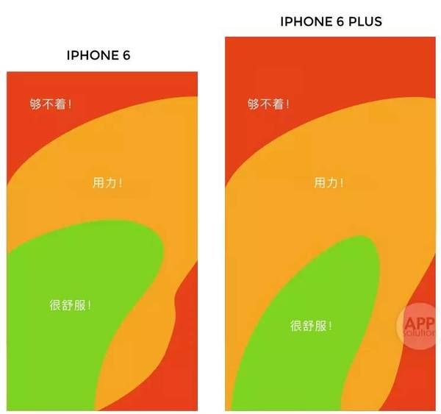
同时，我们还要来介绍一个「热区」的概念，在我们以正常的手势握持手机的时候，一般都是使用大拇指来进行导航以及选择的操作，那么在正常的持机姿势下，使用大拇指可以轻松操控的屏幕区域就称之为「热区」。
在了解自己的热区之后，那么我们要尽量将常用到的app放在热区所能覆盖的范围内，如下三排，一触即达。
由于文件夹本身的逻辑，打开任何被放置于文件夹之内的app之前，都需要先点开文件夹，这就已经违背了首屏app需要一触即达的目的，所以我们不建议将文件夹放置于首屏上。

